GE Mambo UR-Strg. mit elektron.Spülausl. Netzbetrieb, Edelstahl gebürstet
Geberit

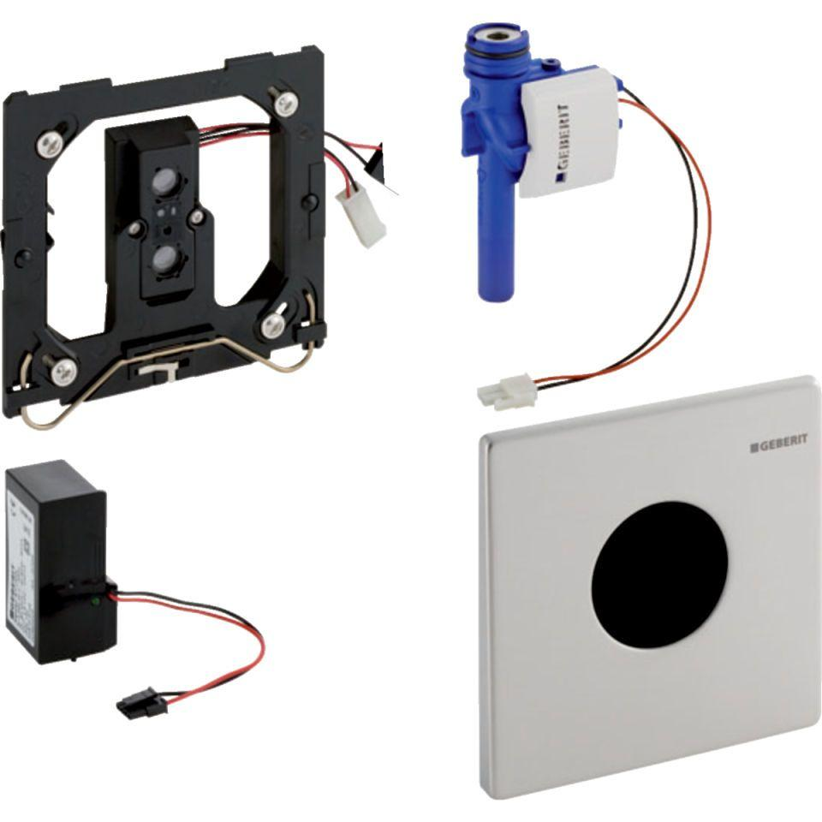Eigenschaften
GTIN:
4025416940531
HAN:
116023FW1
Art der Armatur
Sensor-Armatur

